KABLOSUZ AĞ TABANLI SAHTE KİMLİK TESPİT SİSTEMİ UYGULAMASI

Yavuz KILAĞIZ ve Ahmet BARAN*
* Erzincan Meslek Yüksekokulu, Atatürk Üniversitesi, Fatih Mah. 24100, Erzincan

(Geliş/Received: 23.06.2005; Kabul/Accepted: 28.12.2005)

ÖZET

Bu çalışmada, güvenlik görevlileri tarafından kimlik kontrollerinde kullanılmak üzere, yüz ve yazı tanıma yazılımları kullanan bir kimlik tespit sistemi geliştirilmiştir. Sistem, gezgin kontrol noktaları, yerel sunucular ve bunlar arasında veri iletişimi sağlayan kablosuz iletim hattından oluşmaktadır. Bir gezgin kontrol noktası, kameralı bir kimlik haznesi ile yüz ve yazı tanıma yazılımlarının çalıştırıldığı bir dizüstü bilgisayardan oluşmaktadır. Yerel sunucular, bulundukları yerleşim biriminde nüfusa kayıtlı vatandaşların kimlik bilgileri ve fotoğraflarından oluşan bir veritabanı içermektedir. Yerel sunucularla gezgin kontrol noktaları arasında veri iletişimi, kablosuz bilgisayar ağı ile gerçekleştirilmektedir. Kontrolü yapılacak olan kimlik kartı, kimlik haznesine konulduğunda, dizüstü bilgisayar, yazı tanıma yazılımıyla kişinin nüfusa kayıtlı olduğu yerleşim birimini ve vatandaşlık numarasını tespit ederek, vatandaşlık numarasını o yerleşim biriminin yerel sunucusuna göndermektedir. Yerel sunucuda vatandaşlık numarası ile arama yapılıp, o vatandaşlık numarasına ait fotoğraf bulunarak, istemci gezgin kontrol noktasına gönderilmektedir. Gezgin kontrol noktasında bir yüz tanıma yazılımıyla, yerel sunucudan gelen fotoğraf ile kimlik kartındaki fotoğraf karşılaştırılarak kimlik kartının sahte olup olmadığı tespit edilmektedir. Sistem işleyişinde, güvenlik görevlileri sadece kimlikteki resmin, kimliği sunan kişiye benzerliğini kontrol etmekte, kimliğin sahte olup olmadığı ise sistem tarafından %100 doğrulukla anlaşılabilmektedir.

Anahtar Kelimeler: Kablosuz ağlar, yüz tanıma, yazı tanıma, güvenlik sistemleri.

AN APPLICATION OF FAKE IDENTITY CARD DETERMINATION SYSTEM BASED ON WIRELESS NETWORK

ABSTRACT

In this study, an identity card determination system has been developed using face and character recognition software in order to control the identity card by security guards. The system consists of mobile check points, local servers and wireless transmission system, which are used for data transmission among these. A mobile check point includes a notebook, which has got an identity card slot with micro camera and face and character recognition software. Local servers include a database, which consists of personal information and photographs of citizens registered on these servers. Data communication among local servers and mobile check points is realized by wireless computer network. When an identity card is entered the identity card slot, the notebook determines citizenship number and information into residence unit of person by using character recognition software and then sends citizenship number to local server of the residence unit. In the local server, a search is done according to incoming citizenship number and a photograph belonging to the citizenship number is found and the photograph then is sent to the client mobile check point. In the mobile check point, photograph on the identity card and photograph coming from local server are compared with using face recognition software and it can be determined if an identity card is fake or not. In the progress of system, security guards control only the similarity of photograph on identity card to person who offers the identity card and whether of identity card fake or not can be estimated with the proposed system %100 accuracy.

Keywords: Wireless networks, face recognition, character recognition, security systems.

1. GİRİŞ (INTRODUCTION)

Günümüzde, güvenlik görevlileri tarafından kimlik kartlarına bakmak suretiyle yapılan kimlik kontrolleri, sahte kimlik tespitinde çoğunlukla başarıya ulaşamamaktadır. Sahte kimlik kartı hazırlayan organizasyonlar işlerini çok iyi yapmakta, deneyimli güvenlik görevlileri bile kimlik kartının sahte olup olmadığını çoğu zaman anlayamamaktadır. Hazırlanan sahte kimliklerde genellikle, fotoğraf olarak sahte kimlik kartı hazırlanan kişinin fotoğrafı kullanılmakta, kimlik kartı bilgileri ise sahte olmaktadır. Eğer sahte kimlik kartı sahibi kişinin eşkâli bilinmiyorsa, kimlik kartının sahte olup olmadığı neredeyse anlaşılamamaktadır. Böylece suçlu sahte kimlik kartıyla rahatça dolaşabilmekte, suç işlemeye devam edebilmekte ve hatta yurtdışına çıkabilmektedir. Bu durum, suçluların yakalanamamasına, dolayısıyla suçların aydınlanamamasına neden olmaktadır. Bazen, ayrıntılı tahkikat için şüpheli kişiler güvenlik merkezlerine götürülerek kapsamlı araştırmalar yapılmaktadır. Fakat bu durumda da suçsuz insanların onurları incinmekte, zaman ve işgücü kayıpları oluşmaktadır.

Bu olumsuzlukları azaltma konusunda bir alternatif sunan bu çalışmada, kimlik kartlarının sahte olup olmadığını tespit etmek için, yüz ve yazı tanıma yazılımı kullanan bir sistem geliştirilmiştir. Bu sistem, bir kimlik kartındaki fotoğrafı, kimlik kartında bilgileri verilen kişinin veri tabanında kayıtlı fotoğrafı ile karşılaştırarak, kimlik kartının sahte olup olmadığını anlayabilmektedir.

Bu çalışmada geliştirilen sahte kimlik tespit sistemi, gezgin kontrol noktaları, kablosuz iletim hattı ve yerel sunucular olmak üzere üç ana üniteden oluşmaktadır. Gezgin kontrol noktasında, kameralı bir kimlik haznesi ile kablosuz ağ erişimi bulunan bir dizüstü bilgisayar bulunmaktadır. Gezgin kontrol noktası ile yerel sunucular arasında veri iletişimi IEEE 802.11b kablosuz yerel alan ağ teknolojisi ile yapılmaktadır.

Sistem, iki varsayım üzerine kurulmuştur. Bunlardan birincisi, bütün yerleşim birimlerinde, o yerleşim birimi nüfusuna kayıtlı her vatandaşın, kimlik bilgileri ve fotoğrafının bir veri tabanına kayıtlı olmasıdır. Bu işlem, vatandaşlara fotoğraflı kimlik kartı verilmesi ya da kimlik kartı değişimi esnasında vatandaşın kişisel bilgilerinin ve kimlikte kullanılacak fotoğrafın elektronik ortama aktarılmasıyla mümkün olacaktır. Bu varsayım, devletimizin, vatandaşların fotoğraflarını da veri tabanlarına ekleyerek Merkezi Nüfus İdaresi Sistemi (MERNİS) projesini tamamlamasıyla yakın bir zamanda gerçekleşebilecektir [1].

İkinci varsayım ise, tüm yerleşim birimlerinin kablosuz veri iletişimine uygunlaştırılmış olması varsayımıdır. Günümüzde kullanımı hızla artan kablosuz ağların, bir gelecek teknolojisi olmaktan çıkıp, bugünün teknolojisi olmaya başlaması, bu varsayımın da yakın bir gelecekte gerçekleşeceğini göstermektedir. Zira dünyada ve ülkemizde, başta üniversiteler olmak üzere, birçok kurum ve kuruluş, kablosuz bilgisayar iletişimi için altyapılarını oluşturmaya ve hatta kullanmaya başlamıştır [2-4]. Yine, yerleşim birimlerini kablosuz şehirlere dönüştürmek için de birçok çalışma yapılmaktadır [5,6]. Aslında, bugün bile GPRS şebekesi ile hemen her yerden, kablosuz olarak kablolu ağlarla veri iletişimi gerçekleştirmek mümkündür [7-9].

2. IEEE 802.11b KABLOSUZ YEREL ALAN AĞLARI (IEEE 802.11b WIRELESS LOCAL AREA NETWORKS)

En basit tanımıyla kablosuz iletişim teknolojisi, kablosuz olarak noktadan noktaya veya bir ağ yapısı şeklinde iletişim sağlayan bir teknolojidir. Bu açıdan bakıldığında, kablosuz iletişim teknolojisi, günümüzde yaygın olarak kullanılan kablolu veya fiber optik iletişim teknolojileriyle benzerlik göstermektedir. Kablosuz iletişim teknolojisini diğerlerinden ayıran nokta ise, iletişim ortamı olarak havayı kullanmasıdır. Bilgi, kablolu haberleşmede elektrik akımı olarak iletilirken, kablosuz haberleşmede belirli frekanslardaki elektromanyetik dalgalar halinde iletilmektedir.

Kablosuz ağların, kablolu ağlara göre en önemli üstünlükleri gezginlik, esneklik, kurulum-bakım kolaylığı ve düşük maliyetidir. Kablosuz iletişimin doğasından kaynaklanan veya kablosuz ağların kullanılması sırasında ortaya çıkan, problem ve eksikliklerin en önemlileri çok yol yayılması, yol kaybı, radyo işaret girişimi, sınırlı batarya ömrü, üretici farklılıklarından kaynaklanan uyumsuzluk, ağ güvenliği ve uygulama bağlanırlık problemleridir [10]. Kablosuz iletişimde veri iletim hızı, taşıyıcı işaret frekansı, kullanılan frekans bölgesi, modülasyon/kodlama yöntemi, işaretleşme parametreleri, güvenlik, çoklu erişim, yayın gücü ve anten gibi parametreler sistem farklılıklarını ve tercihlerini oluşturan önemli unsurlardır [11].

IEEE 802.11b, bugün dünyada en çok kullanılan kablosuz yerel alan ağ (WLAN) teknolojisidir. IEEE tarafından 1999 yılında, ilk IEEE 802.11 standardında düzenlemeler yapılarak yayınlanmış iki standarttan biri olan IEEE 802.11b, 2.4 GHz frekans bandında, doğrusal dizi dağınık tayf (DSSS) modülasyon şeması kullanarak 5.5 Mbps ve 11 Mbps hızlarında veri iletişimi yapabilmektedir. IEEE 802.11’den daha yüksek veri iletişim hızını sağlayabilmek için modülasyon şemasında 8 parçalı tamamlayıcı kod anahtarlama (CCK) kullanır. CCK, gönderilen bilgiyi kodlamak için 6 bit kullanır ve bu şekilde hız 6 kat artar. Veri iletişimi için 3 ayrık kanal ve bu kanalların her biri 30 Mhz olmak üzere toplam 90 Mhz bant genişliği kullanır. Bu durum, aynı bölgede birbirlerinin işaretleşmelerini etkilemeden üç adet IEEE 802.11b ağı kurulabilmesine müsaade eder. IEEE 802.11b, opsiyonel olarak kısa fiziksel katman yakınsama protokolü (PLCP) önbilgisi kullanarak daha yüksek değerlerde (2, 5.5 ve 11 Mbps) etkin veri aktarımı sağlayabilmektedir. Opsiyonel olarak tanımlanan diğer bir özellik olan, ikili paketler konvolosyonel kodlama (PBCC) modunu kullanarak, uyumlu cihazlar arasında 22 Mbps veri iletişimini sağlayabilmektedir. Bu özellikler, farklı kanallarda çalışma ve temiz kanal seçimi (CCA) mekanizmaları kullanma gibi, bazı sınırlı şartlarda kullanılabilmektedir [12-15].

3. YÜZ TANIMA (FACE RECOGNITION)

Yüz tanıma, günümüzde kişi kimliklendirme işlemlerinde çok sık başvurulan yöntemlerden biridir. Yüz tanıma problemi için bir bilgisayar modeli kurmak oldukça zordur. Bu zorluk, yüzlerin çok boyutlu, karmaşık ve anlamlı görsel öğeler olmalarından kaynaklanmaktadır. Oysa insan beyni, bir an gördüğü bir yüzü, yıllar sonra bile, yaşlanma, saç uzaması, sakal bırakma gibi değişimlere rağmen birkaç saniye içerisinde hatırlayabilmektedir. İnsan beynindeki bu üst düzey yetenek, yüz tanıma esnasında bilginin en iyi ve en kısa şekilde kodlandığı gerçeğini ortaya çıkarmaktadır [16].

Bilgisayar yardımı ile yapılan yüz tanıma çalışmalarında iki temel yöntem kullanılmaktadır [17,18]. Bu yöntemlerden birincisi, yüz üzerinde yer alan göz, ağız, burun gibi organların geometrik özelliklerinden elde edilen bilgiler ile bir özellik vektörü oluşturulmasına, tanıma işleminin de benzer şekilde elde edilmiş şekillerin karşılaştırılması ile yapılması ilkesine dayanmaktadır [19,20].

Yüz tanımada kullanılan ikinci temel yöntem ise temel bileşen analizi (PCA) adını almaktadır. Bilgi teorisi temellerinin esas alındığı bu yaklaşımlarda, yüzleri en az bilgi ve en iyi şekilde ifade etme yoluna gidilmektedir. Yüzler ifade edilirken göz, ağız gibi organlar bağımsız olarak düşünülmemekte, elde edilen kodlamada onlara ait bazı ayırt edici özellikler de yer alabilmektedir [19,21-23]. Bu yaklaşımlardan biri olan özyüz (eigenface) tanıma sisteminde yüz tanıma işlemi aşağıdaki adımlarla yapılmaktadır:

- Veri tabanına eklenecek kişilere ait yüz fotoğrafları, normalize edilerek veri tabanına kaydedilir.
- Normalize edilen bu fotoğraflardan, özyüzlerin oluşturulacağı bir eğitim kümesi seçilir. En yüksek özdeğere sahip M adet özyüz, özellik vektörlerinin elde edilmesinde kullanılır ve özyüzlerin tanınması aşamasında kullanılmak üzere saklanır.
- Veri tabanında bulunan her bir yüz için, bu M adet özyüz kullanılarak özellik vektörü elde edilir.
- Yeni bir fotoğraf sisteme verildiğinde, önce normalize edilir ve daha sonra saklanmış olan M adet özyüz kullanılarak özellik vektörü elde edilir.
- Elde edilen bu özellik vektörü, veri tabanında yer alan yüzlerin vektörleri ile belli bir eşik içerisinde karşılaştırılır. Eşik içine düşen en az bir fotoğraf varsa, yüz tanınmış demektir [16,21].

Özyüzlerin EldeEdilmesi

Özyüzler, eğitim kümesinde yer alan resimlerin oluşturduğu dağılıma ait kovaryans matrisinin özvektörleridir. Eğitim kümesinde yer alan resimler ile gösterilirse, bu kümede yer alan resimlerin ortalaması olarak elde edilir. Bu durumda herbir resmin ortalamadan farkı vektörüdür. Elde edilen bu vektörler üzerinden verinin dağılımını en iyi ifade eden M adet ortagonal vektörü, aşağıda tanımı verilen kaysayılarını maksimum yapacak şekilde seçilir.

(1)

Burada vektörleri, ortanormallik koşulunu (2) sağlamalıdır.

(2)

vektörleri ve sabitleri,aşağıda tanımı verilen kovaryans matrisi C’nin sırasıyla özvektörleri ve özdeğerleridir.

(3)

(4)

Bu durumda boyutunda bir matris özdeğerlerinin elde edilmesi yüz tanıma problemi için yeterli olmaktadır. Bu amaçla boyutunda olan bir matrisi , her bir elemanı olacak şekilde oluşturulur ve matrisinin ile gösterilen adet özvektörü elde edilir. Bu özvektörlerinin yardımı ile, gerçek özvektörler için şu yakınsama yapılır.

(5)

Özyüzler kullanılarak herhangi bir yüz resmine ait özellik vektörü şu şekilde bulunur:

(6)

(7)
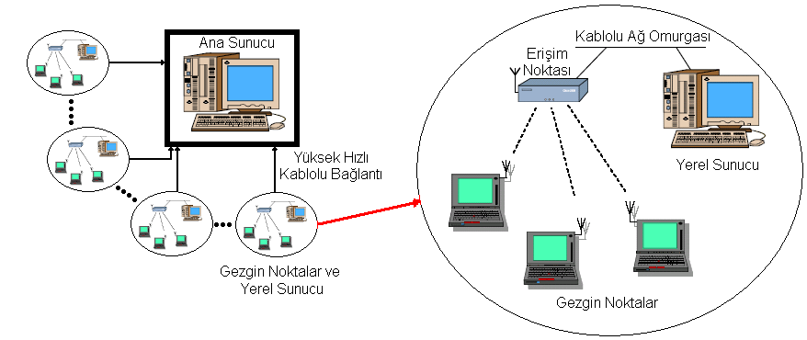

Şekil 1. Sahte kimlik tespit sisteminin genel blok şeması (General block diagram of fake identity card determination system)
Herhangi bir resim ise, yüz uzayına yapılacak aşağıda belirtilen projeksiyon ile yaklaşık olarak tekrar elde edilebilir[16]:

(8)

4. UYGULAMA (APPLICATION)

Bu çalışmada, güvenlik görevlileri tarafından yapılan kimlik kontrollerinde kullanılmak üzere, bilgisayar destekli bir sahte kimlik tespit sistemi geliştirilmiştir. Sistemin genel blok şeması Şekil 1’de ve gezgin kontrol noktası donanımının fotoğrafı Şekil 2’de görülmektedir.

Sistemin gezgin kontrol noktasında, bir kimlik haznesi aracılığıyla kontrol edilmek istenen kimlik kartı üzerindeki bilgiler ve fotoğraf elde edilmektedir. Kimlik haznesi içerisinde kimliğin ön ve arka yüzeylerini görüntülemek için iki adet minyatür kamera bulunmaktadır. Bu kameralar ve dizüstü bilgisayar arasındaki bağlantı USB portundan sağlanmaktadır. Kontrol işlemi kimlik kartının hazneye yerleştirilmesi ve yazılımdaki “kontrol et” butonuna basılmasıyla başlamaktadır. Akış şeması Şekil 3’te verilmiş olan ve Borland Delphi 5 programlama diliyle hazırlanmış kontrol yazılımı için örnek bir ekran çıktısı Şekil 5’te görülmektedir. Kontrol yazılımı ilk olarak kimlik haznesindeki kamera görüntülerini almaktadır. Tanımlanmış koordinatlardaki metin bilgileri ve fotoğrafın kamera görüntüsü yakalanmakta ve bu görüntülerden kişinin nüfusa kayıtlı olduğu yerleşim birimi bilgisi ve vatandaşlık numarası metin olarak elde edilmektedir.
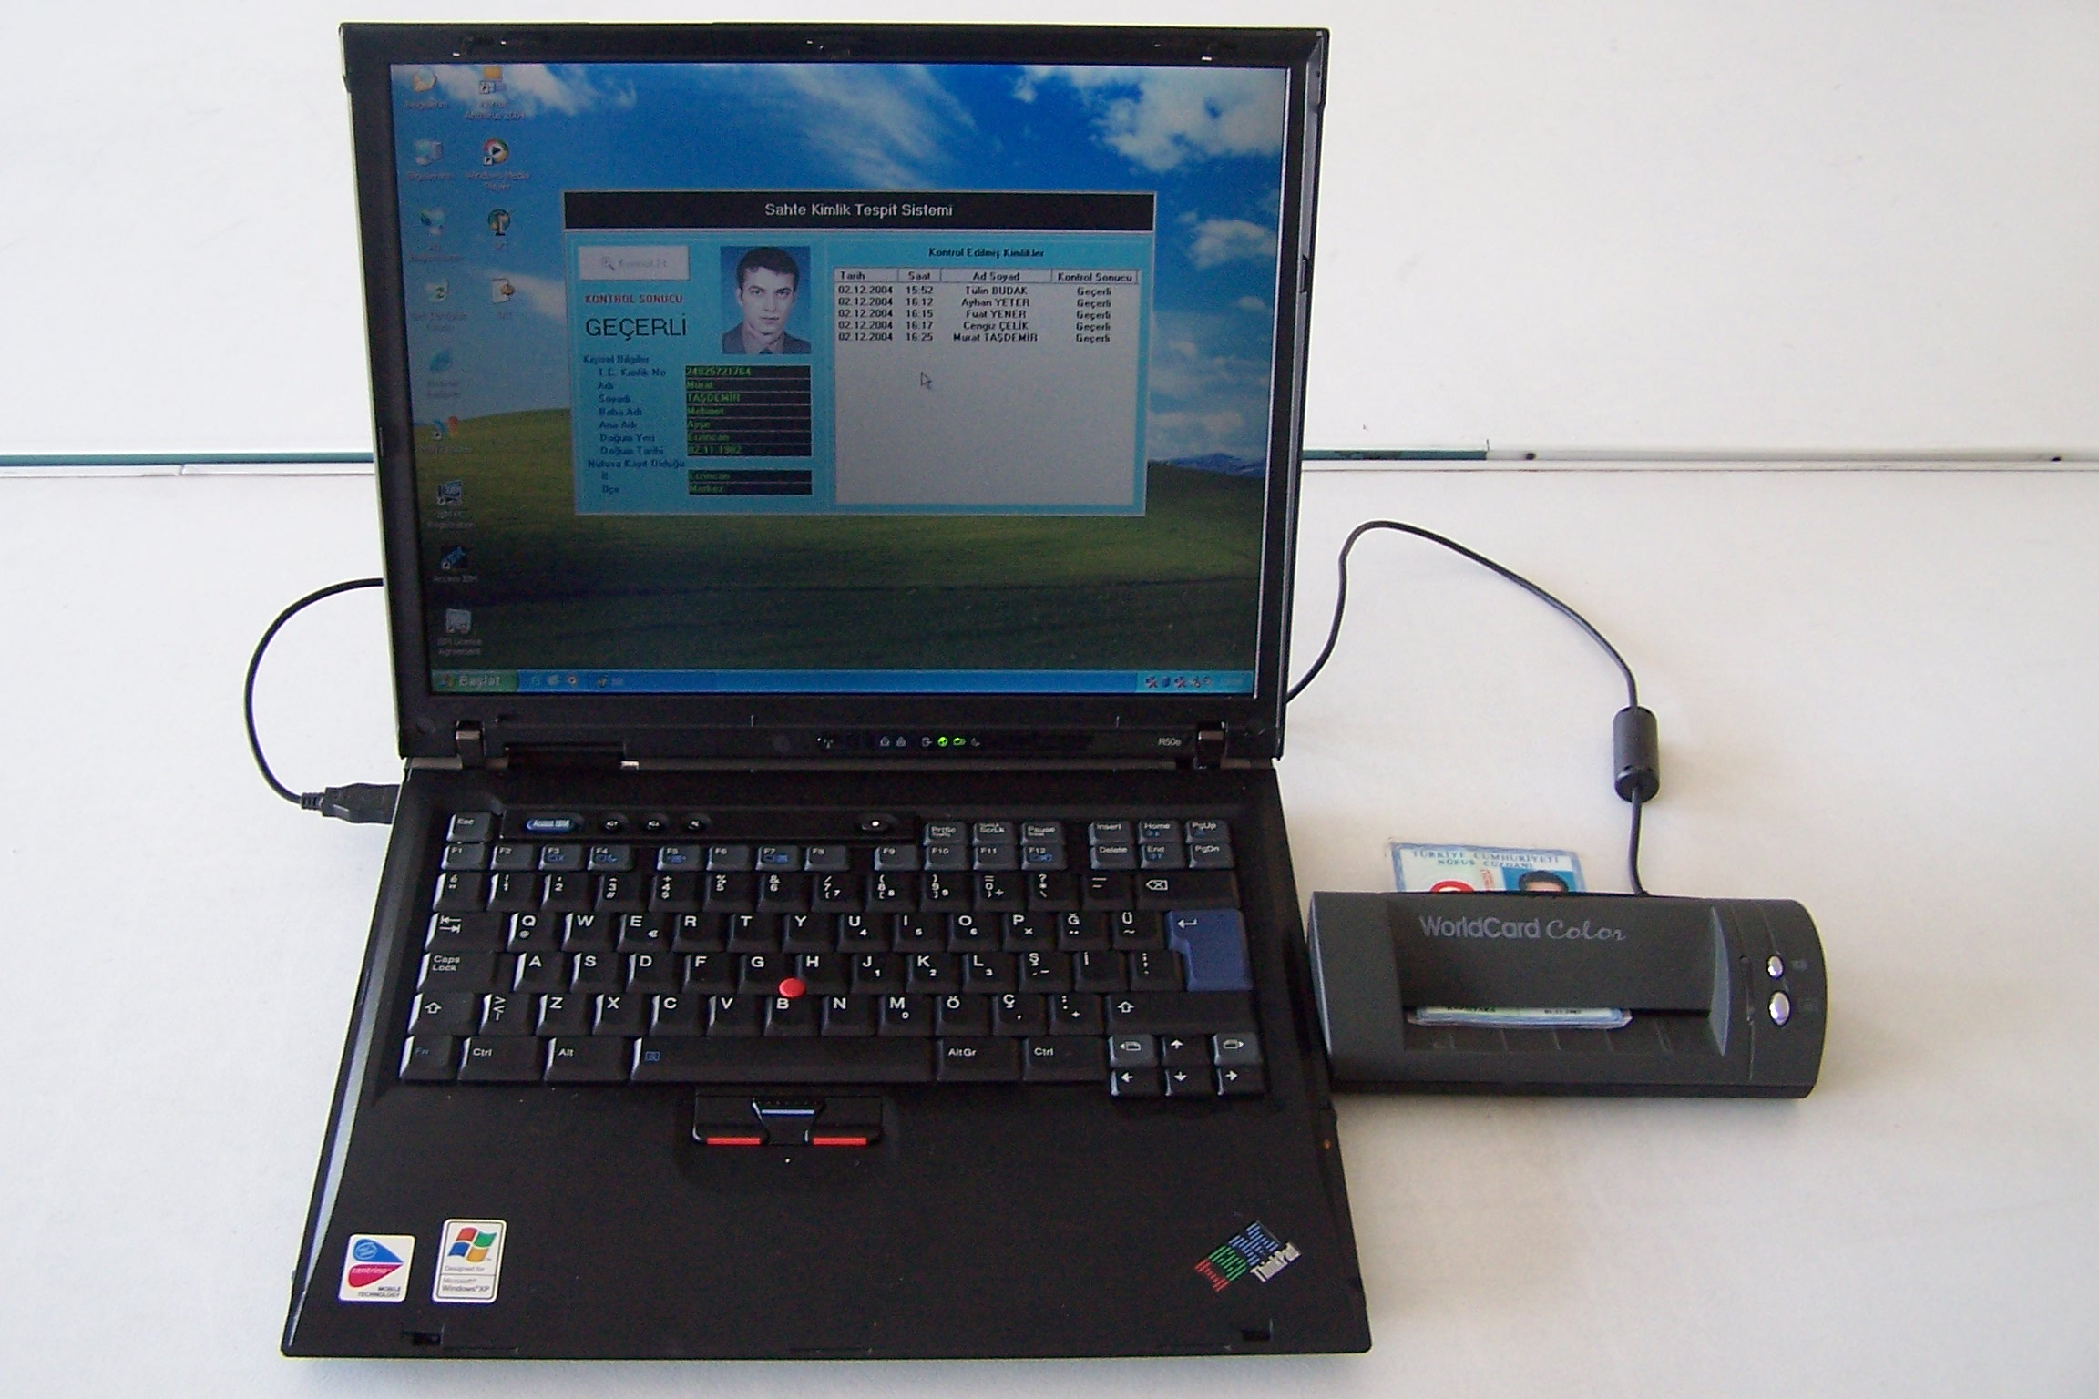
Şekil 2. Gezgin kontrol noktası donanımının fotoğrafı (Photo of mobile check point hardware)
Nüfusa kayıtlı olduğu yerleşim birimi tespit edildikten sonra yazılım, bu yerleşim birimi yerel sunucusunun internet adresini (IP) tespit ederek, kişinin vatandaşlık numarasını o yerel sunucuya göndermektedir. Gezgin kontrol noktası ile bu noktanın bağlı bulunduğu yerel sunucu arasında veri iletişimi IEEE 802.11b kablosuz yerel alan ağ teknolojisi ile ve yerel sunucular arasındaki veri iletişimi ise fiber gibi yüksek hızlı kablolu bağlantılarla gerçekleştirilmektedir. Bir yerel sunucuya kontrol isteği gelmesi üzerine, akış şeması Şekil 4’de verilen, yerel sunucudaki arabirim yazılımı, gelen vatandaşlık numarasını Oracle 9.0.1.1.1’de hazırlanmış veri tabanında araştırmakta ve araştırma sonucunda, uygun kayıt bulunursa o kayda ait fotoğraf, bulunamazsa kaydın bulunamadığını bildiren bir mesajı, kendisine vatandaşlık numarası bilgisini gönderen istemciye iletmektedir.
Uygun kayıt bulunma durumunda, istemci diz üstü bilgisayardaki yazılım, kendisine iletilen fotoğrafı geçici olarak kaydetmekte ve özyüz metodunu kullanarak kimlik kartından elde edilen fotoğrafla karşılaştırmaktadır. Aynı iki resim için “%100 uyumlu” sonucunu veren bu yazılım, kimlik kartlarındaki fotoğraflarda meydana gelen çizilme, kırılma, kirlenme gibi nedenlerden dolayı her zaman “%100 uyumlu” sonucunu veremeyebilmektedir. Böyle durumlarda yazılım, benzerlik oranını rakamsal olarak belirtmekte ve hatta benzerlik oranı %90’ın altındaki karşılaştırma sonuçlarında dizüstü bilgisayar, sesli alarm ve “geçersiz kimlik” mesajını vermektedir.
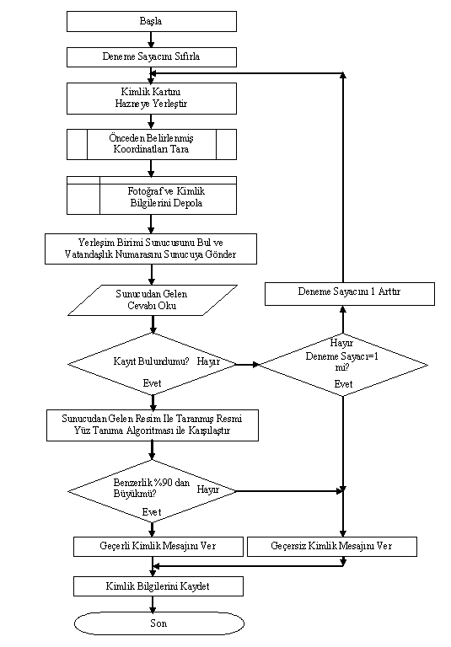
Şekil 3. Gezgin noktalarda bulunan yazılımın akış şeması (Flowchart for mobil check points)

Kayıt bulunamama durumunda ise, istemci gezgin kontrol noktasında direk olarak sesli alarm verilmekte ve kimliğin yeniden okutturulması istenmektedir. Tekrar okuma işleminde de uygun kayıt bulunamazsa, yazılım “geçersiz kimlik” mesajını vermektedir.

Sistemde ek olarak, kontrol noktasında gerçekleşen kontroller ve sonuçları sürekli olarak tarih ve saat bilgileri ile kaydedilmekte ve belirli aralıklarla kimlik sahiplerinin kayıtlı oldukları yerel sunuculara arşivleme amaçlı gönderilmektedir. Bu şekilde, kontrol noktalarından yapılan geçişler daha sonra da incelenebilecek, gerektiğinde bu bilgiler kullanılabilecektir. Bu bilgilerin bir merkezde toplanabilmesi için merkezi bir ana bilgisayar kurulmalıdır (Şekil 1).
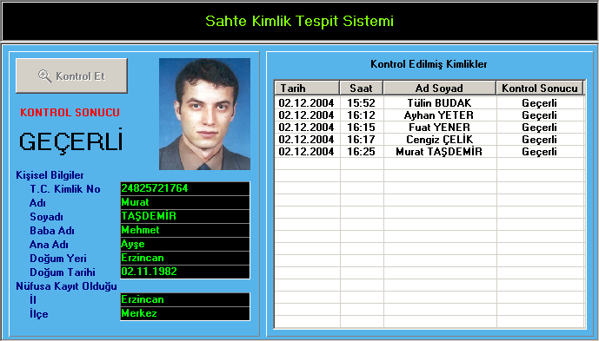
Şekil 5. Sahte kimlik tespit sistemi bilgisayar ekran görüntüsü (Screenshot for fake identity card determination system)
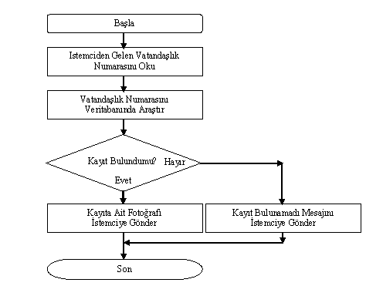
Şekil 4. Yerel sunucuda bulunan yazılımın akış şeması (Flowchart for local server)

5. SONUÇ (CONCLUSION)

Bu çalışmada gezgin kontrol noktaları, kablosuz yerel alan ağı ve yerel sunucular kullanılarak bir sahte kimlik tespit sistemi geliştirilmiştir. Gezgin kontrol noktası bir dizüstü bilgisayar ve kameralı bir kimlik haznesinden oluşmaktadır. Dizüstü bilgisayarda bulunan yazılımlar ile kişinin fotoğrafı resim biçiminde ve kimlik kartı bilgileri de metin biçiminde elde edilmektedir. Bu bilgilerden vatandaşlık numarası belirlenen yerleşim birimi yerel sunucusundaki veri tabanında araştırılarak, bu numaraya karşılık gelen kişinin fotoğrafı gezgin kontrol noktasına iletilmektedir. Dizüstü bilgisayarda yerel sunucudan gelen fotoğraf, geçici dosya olarak kaydedilmekte ve kimlik kartından elde edilen fotoğraf ile karşılaştırılarak, kimliğin sahte olup olmadığı hakkında bilgi verilmektedir.

Sistem, bütün vatandaşların veri tabanına kayıtlı olması ve tüm yerleşim birimlerinin kablosuz iletişimi desteklemesi varsayımları üzerine kurulmuş olmasına rağmen, bu varsayımlar gerçekleştirilmeden de sınırlı olarak kullanılabilir. Bu varsayımlar gerçekleştirilmeden de sistem, kanun kaçaklarının fotoğraflarının bulunduğu bir veri tabanı ve GPRS şebekesini kullanarak kanun kaçaklarının tespitini sağlayabilecektir.

Sistemin testi için Atatürk Üniversitesi Erzincan Meslek Yüksekokulu’nda bir prototip çalışma yapılmıştır. Kablosuz veri iletişimi alt yapısı hazırlanmış olan Erzincan Meslek Yüksekokulu yerleşkesinin farklı 7 noktasında 350 öğrencinin öğrenci kimlik kartı, öğrenci işleri veri tabanı ile test edilmiş ve %100 doğru sonuç elde edilmiştir.

KAYNAKLAR (REFERENCES)

- Nüfus ve Vatandaşlık İşleri Genel Müdürlüğü, http://www.nvi.gov.tr, 21.06.2005.
- Middle East Technical University, http://www.metu.edu.tr, 21.06.2005.
- İstanbul Teknik Üniversitesi, http://www.itu.edu.tr, 21.06.2005.
- Türk Telekom, http://www.tt.gov.tr, 21.06.2005.
- Philadelphia Gov, http://www.phila.gov, 21.06.2005.
- Austin Wireless City Project, http://www.austinwirelesscity.org, 21.06.2005.
- Turkcell, http://www.turkcell.com.tr, 21.06.2005.
- Telsim, http://www.telsim.com.tr, 21.06.2005.
- Avea, http://www.avea.com.tr, 21.06.2005.
- Baran, A., IEEE 802.11b TCP/IP Ağında Mikrodenetleyici Tabanlı Ağ Arabirim Cihazı Geliştirme Uygulaması, Doktora Tezi, Atatürk Universitesi, Fen Bilimleri Enstütüsü, 2004.
- Çölkesen, R., “Kablosuz Ağlar”, Türkiye Bilişim Ansiklopedisi, 2003.
- Aziz, F.M., Implementation and Analysis of Wireless Local Area Networks for High-Mobility Telematics, Master Thesis, Virginia University, 2003.
- Institute of Electrical and Electronics Engineers, IEEE 802.11b, IEEE Standard for Information Technology-Telecommunications and Information Exchange Between Systems - Local and Metropolitan Area Networks - Specific Requirements - Part 11: Wireless LAN Medium Access Control (MAC) and Physical Layer (PHY) Specifications. Amendment 2: Higher-Speed Physical Layer Extension in the 2.4 GHz Band, 1999.
- Baron, N., Bluetooth, IEEE 802.11x, UWB and NFC, Department of Electrical Engineering and Computer Science College of Engineering, The University of Michigan, 2003.
- Australian National Training Authority, Shared Technology: A Roadmap for Traditional and Emerging Industries to 2008, 2003.
- Atalay, I., Face Recognition Using Eigenfaces, Yüksek Lisans Tezi, İstanbul Teknik Üniversitesi. 1996.
- Chellappa, R., Wilson, C.L., Sirohey, S., “Human and machine recognition of faces: a survey”. Proceedings of the IEEE 83 (5), 705-740, 1995.
- Samal, A., Iyengar, P.A., “Automatic Recognition and Analysis of Human Faces and Facial Expressions: A Survey”, Pattern Recognition, vol 25 no 1, 65-77, 1992.
- Wiskott, L., Fellous, J.M., Krüger, N., Malsburg, C., “Face Recognition by Elastic Bunch Graph Matching”, IEEE Transactions on Pattern Analysis and Machine Intelligence, vol 19 no 7, 775-779, 1997.
- Turk, M., and Pentland, A., “Eigenfaces for Recognition”, Journal of Cognitive Neuroscience, vol 3, no 1, 71-86, 1991.
- Belhumeur, P.N., Hespanha, J.P., Kriegman, D.J., “Eigenfaces vs. Fisherfaces: Recognition Using Class Specific Linear Projection”, IEEE Transactions on Pattern Analysis and Machine Intelligence, vol 19 no 7, 711-720, 1997.
- Moghaddam, B., Pentland, A., “Probabilistic Visual Learning for Object Representation”, IEEE Transactions on Pattern Analysis and Machine Intelligence, vol 19 no 7, 696-710, 1997.

